双语中学2010--2011学年度第一学期第三次月考高一生物试卷
一、选择题（每小题2分，共50分，每小题只有一个最佳选项）
1．在“细胞学说”最初创立时，其主要内容中不准确的一项是( )
A．一切动物和植物都由细胞发育而来，并由细胞及其产物构成
B．细胞是一个相对独立的有机体，具有自己的生命
C．细胞对与其他细胞共同构成的整体的生命起作用
D．1665年，英国科学家罗伯特·虎克发现了细胞，并创立了细胞学说
2．细胞的统一性体现在( )
①细胞都有相似的基本结构，如细胞膜、细胞质、DNA分子等 ②真核细胞细胞核内染色体中含有DNA，原核细胞拟核中含有DNA ③真核细胞多种多样，原核细胞多种多样，而真核细胞和原核细胞又不一样
A．① B．② C．①② D．①②③
3．若给予放射性同位素标记的氨基酸研究胰腺细胞合成和分泌消化酶（属于蛋白质）的过程，放射性标记先后出现在( )
A.高尔基体、内质网、核糖体 B.内质网、高尔基体、核糖体
C.核糖体、内质网、高尔基体 D.核糖体、高尔基体、内质网
4．实验中用同一显微镜观察了同一装片4次，每次仅调整目镜或 物镜和细准焦螺旋，结果得到下面各图。请问其中视野最暗的是( )
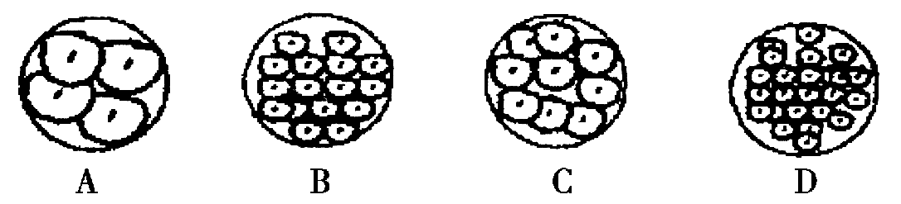
5．(常考易错)科学家在利用无土栽培法培养一些名贵花卉时，培养液中添加了多种必需化学元素。其配方如下：
离 子 | K＋ | Na＋ | Mg^{2＋} | Ca^{2＋} | NO | H₂PO | SO | Zn^{2＋}
培养液浓度/mol·L^{－1} | 1 | 1 | 0.25 | 1 | 2 | 1 | 0.25 | 1
其中花卉根细胞吸收最少的离子是( )
A．Ca^{2＋} B．SO C．Zn^{2＋} D．H₂PO
6.在洋葱根细胞中，含有双层膜结构的细胞器是( )
A.叶绿体 B.叶绿体、线粒体C.线粒体 D.线粒体、细胞核
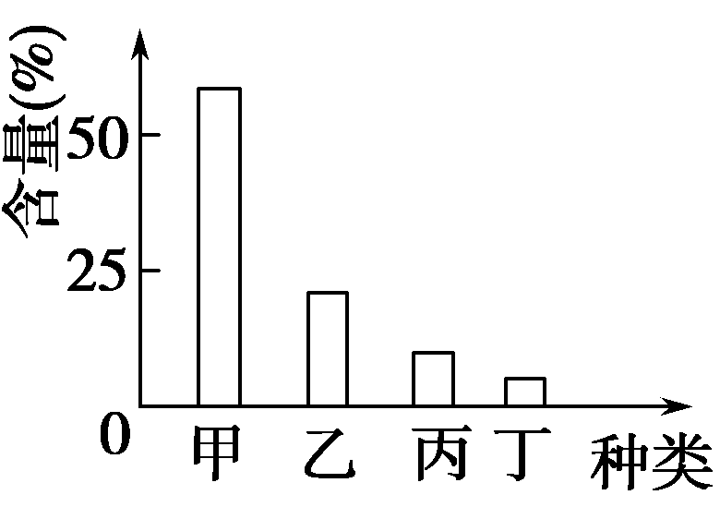
7． 下图表示人体细胞中四种主要元素占细胞鲜重的百分比，其中表示碳元素的是( )
A．甲 B．乙 C．丙 D．丁
8．(生活应用)人们经常食用的牛、羊、猪等肉类和白菜、土豆等蔬菜，经消化吸收后，其中的成分大多被转化为人体自身的一部分，其根本原因是( )
A．组成生物体细胞的化学元素在无机自然界都能找到
B．在不同生物的细胞内，组成它们的化学元素和化合物种类大体相同
C．组成生物体细胞的基本元素是碳
D．不同生物的细胞内，组成它们的化学元素的含量大体相同
9.在植物根尖成熟区细胞中含有色素的细胞器是( )
A.线粒体 B.内质网 C.叶绿体 D.液泡
10．(能力题)科学工作者研究了钙和硼对某种植物花粉粒萌发和花粉管生长的影响，结果如图所示。下列结论与结果不相符的是( )
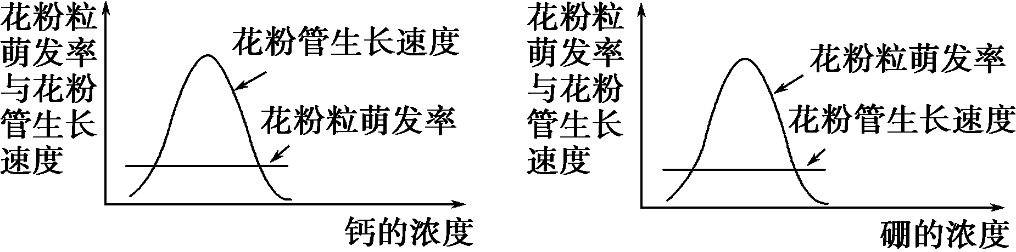
A．钙或硼对花粉粒萌发和花粉管生长都有同样的影响
B．适宜浓度的硼或钙明显有利于花粉粒萌发或花粉管生长
C．钙对花粉管生长有明显影响，而一定范围内几乎不影响花粉粒的萌发
D．硼对花粉粒萌发有明显影响，而一定范围内几乎不影响花粉管的生长
11.所有的原核细胞都具有( )
A.核糖体和线粒体 B.细胞膜和叶绿体 C.内质网和中心体 D.细胞膜和核糖体
12． “朴雪”乳酸亚铁口服液可以有效地防治人类缺铁性贫血症，这是因为其中的Fe^{2＋}进入人体后能 ( )
A．调节血液的酸碱平衡 B．调节血液的渗透压
C．构成红细胞中的血红蛋白 D．促使更多红细胞的产生
13．细胞内生物膜为细胞生命活动提供了广阔场所，不同细胞器增大膜面积的方式可能不同。下列有关细胞器增大膜面积方式的叙述中，正确的是( )
A．叶绿体通过内膜向内折叠增大膜面积 B．内质网通过折叠广泛分布于细胞质基质
C．线粒体内的囊泡增大了线粒体的膜面积 D．高尔基体通过产生基粒而增大膜面积
14．如图所示，图中功能多、联系广的细胞结构A是指( )
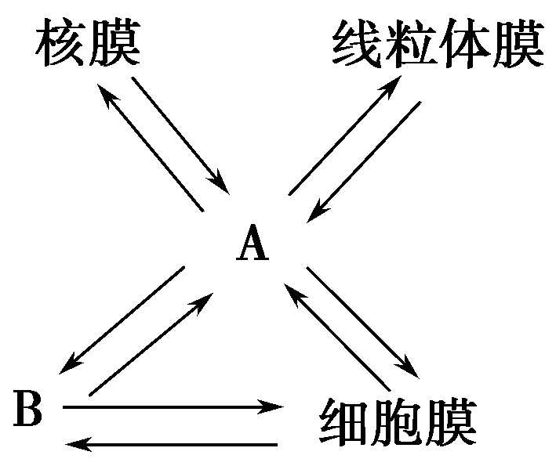
A．高尔基体膜 B．叶绿体膜
C．内质网膜 D．液泡膜
15．下列关于细胞共性的描述正确的是( )
A．所有细胞内都含有糖原
B．细胞都能进行分裂和分化
C．细胞都具有细胞质和细胞膜
D．用健那绿给细胞染色都能观察到蓝绿色的棒状结构
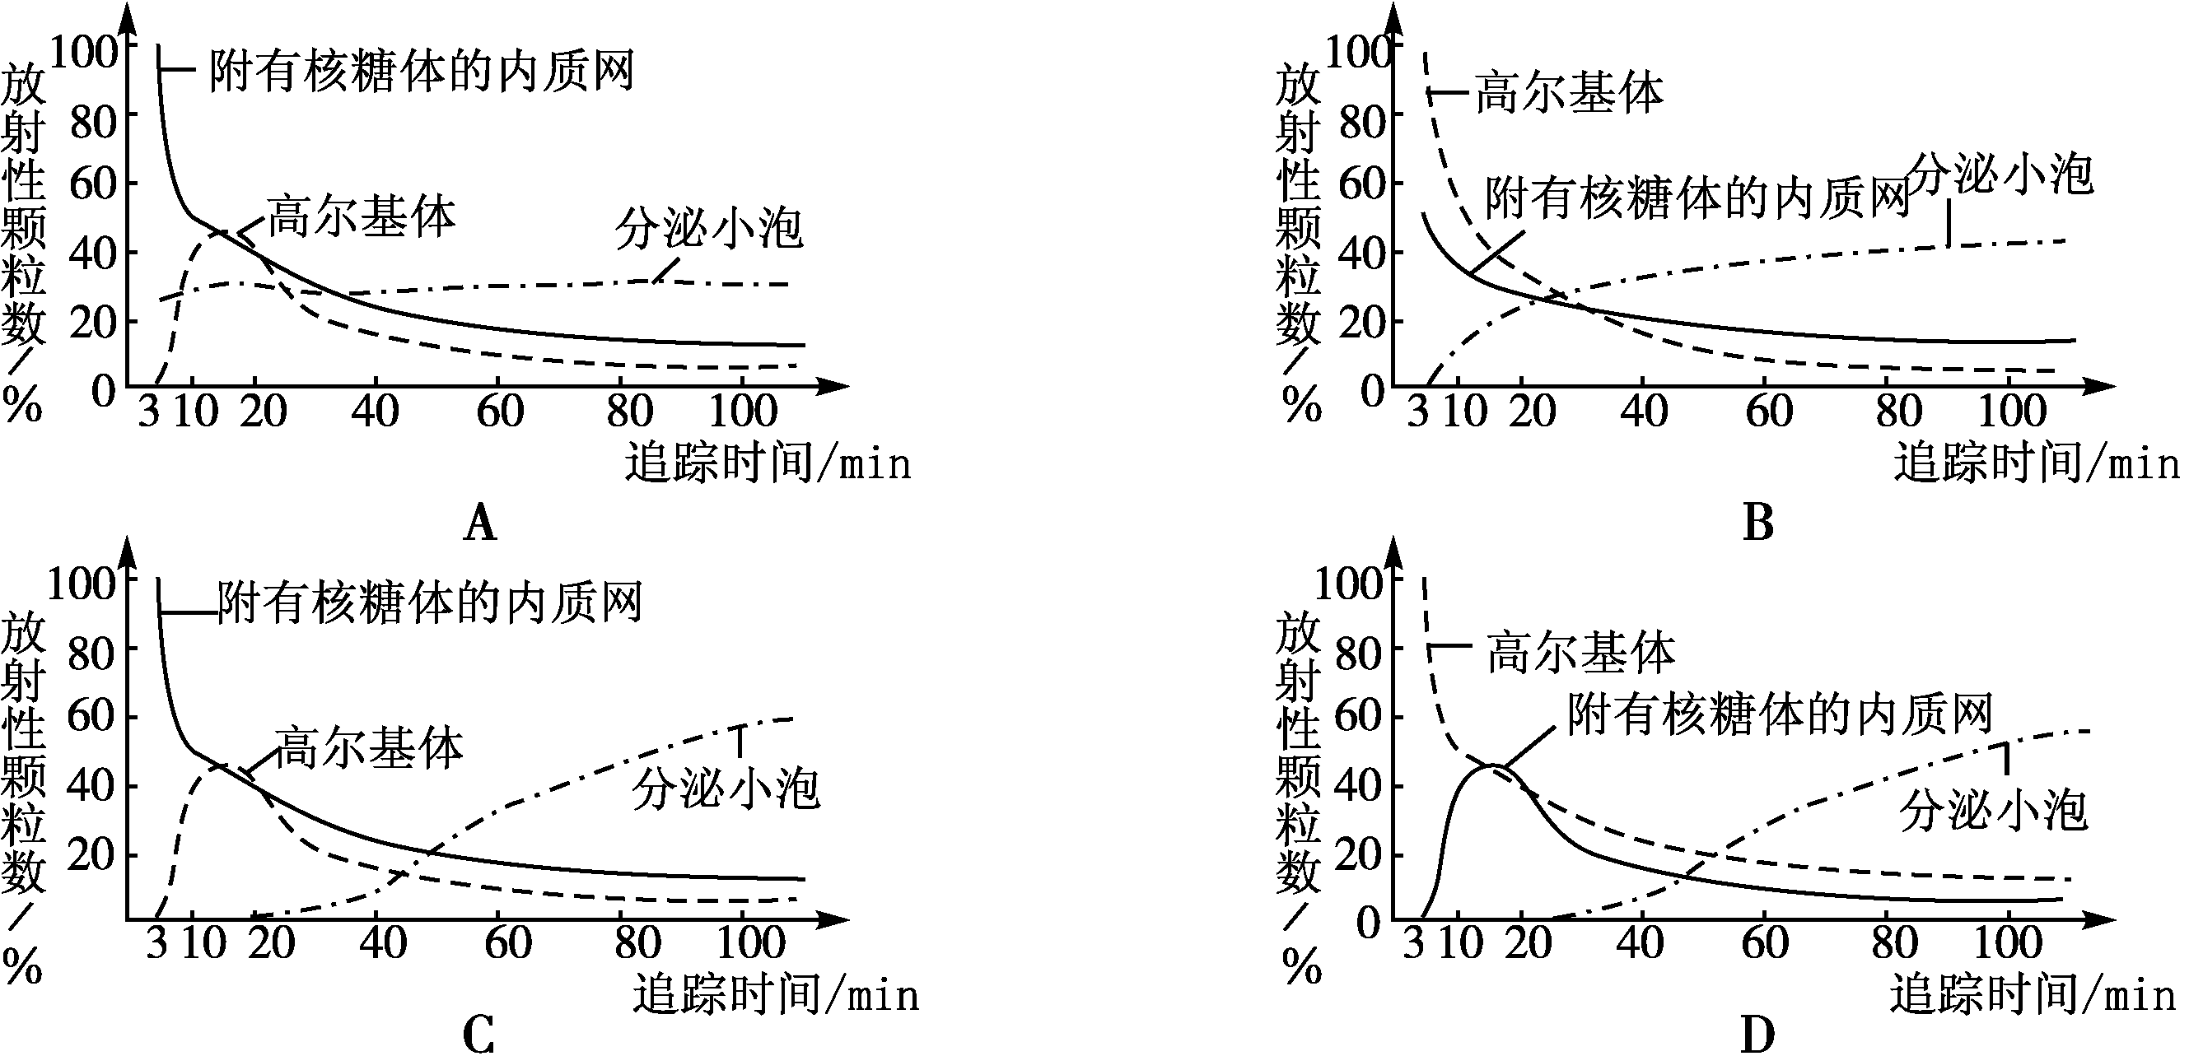
16．右图表示用³H亮氨酸标记细胞内的分泌蛋白，追踪不同时间具有放射性的分泌蛋白颗粒在细胞内的分布情况和运输过程。其中正确的是 ( )
17．下列有关组成生物体细胞的化学元素的叙述中，错误的是( )
A．组成生物体的最基本元素是碳 B．H1N1病毒和桃树共有的元素是C、H、O、N、P等
C．生物体内含有的元素都是生物体所必需的D．Cu、Mn、Mo、B都是组成生物体的微量元素
18.与抗体在细胞中合成分泌到细胞外的过程无直接关系的结构是( )
A.细胞膜 B.核糖体 C.高尔基体 D.中心体
19．(情境题)广告语“聪明的妈妈会用心(锌)”道出了锌的重要性，研究发现生物体内有七十多种酶的活性与Zn^{2＋}有关，这说明无机盐( )
A．对维持酸碱平衡有重要作用 B．对维持细胞形态有重要作用
C．对维持生物体的生命活动有重要作用 D．对调节细胞内溶液的浓度有重要作用
20.能使线粒体染色的染料是( )
A.健那绿 B.甲基绿 C.碘液 D.苏丹液
21.下列结构中，不含磷脂的细胞器是( )
A.线粒体和中心体 B.核糖体和染色体 C.高尔基体和内质网 D.核糖体和中心体
22.经研究发现，动物的唾液腺细胞内高尔基体含量较多。其原因是( )
A.腺细胞的生命活动需要较多的能量 B.腺细胞要合成大量的蛋白质
C.高尔基体可加工和运输蛋白质 D.高尔基体与细胞膜的主动运输有关
23. (常考易错题)如果把细胞搅碎，细胞将死亡，病毒不具有细胞结构，如果把病毒搅碎，
病毒也将失去活性。这说明( )
A．细胞和病毒失活是因为破坏了它们的化学成分
B．细胞和病毒被搅碎后都失活，可见两者的特点是一致的
C．单细胞生物和病毒对环境的适应性很差 D．细胞和病毒都有严整的结构
24.绿色植物细胞中与能量转换直接有关的细胞器是( )
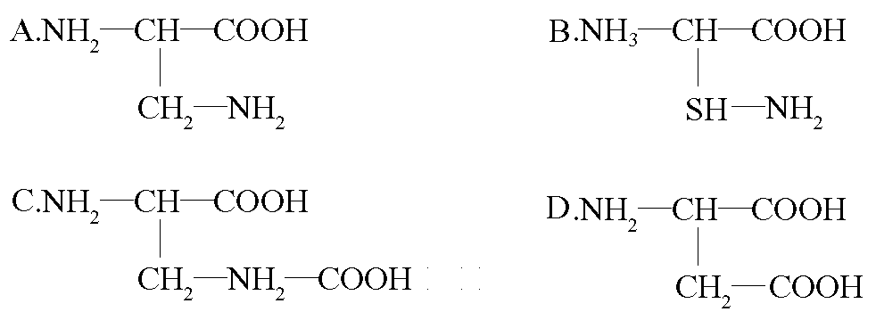
A.线粒体和叶绿体
B.核糖体和高尔基体
C.中心体和内质网
D.高尔基体和叶绿体
25.右侧哪项不是构成蛋白质的氨基酸( )
二、非选择题（共50分）
26 .（12分）水是生命之源，也是细胞内各种化学反应的介质，在细胞中有两种存在形式，即自由水和结合水。在植物细胞中自由水和结合水的相对比的变化，是与生命活动相适应的。请完成下列有关问题:
(1)农民将新收获的种子放在场院晒，是为了除去部分______________________，然后再将其储存。这样做有两个目的：一是防止水分过多而霉变；二是可降低种子的呼吸作用，从而减少有机物的消耗。这说明______________________水多代谢旺盛。
(2)如果将晒过的种子再用火烘烤，失去的是______________________水。
(3)血液凝固时______________________水转变成______________________水。说明自由水和结合水可以相互转化。
（4）幼小的植物体内自由水比例减小时，植物代谢强度降低，生长缓慢；自由水比例增大时，机体代谢活跃，生长迅速。这说明了___________________________________________。
27.（12分）图3-2-2为高等动、植物细胞亚显微结构图，请根据图完成下面问题（方括号内填标号，横线上填中文）。
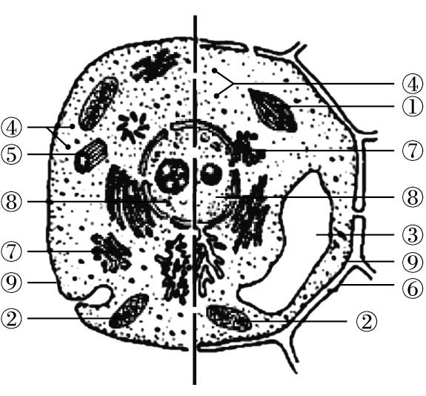
（1）和高等动物比较，高等植物细胞特有的结构是[ ]___________、[ ] ___________________和液泡。这三个结构在光学显微镜下能否看到？________。
（2）在植物细胞有丝分裂末期，将一个细胞分裂为两个子细胞的过程中与细胞壁形成有关的细胞器是[ ] ________。
（3）细胞内和物质出入有关的结构是[ ] __________，其结构特点是___________。
29.（12分）下图表示的是细胞中含有的四种有机物的结构与功能。请据图完成下面问题。
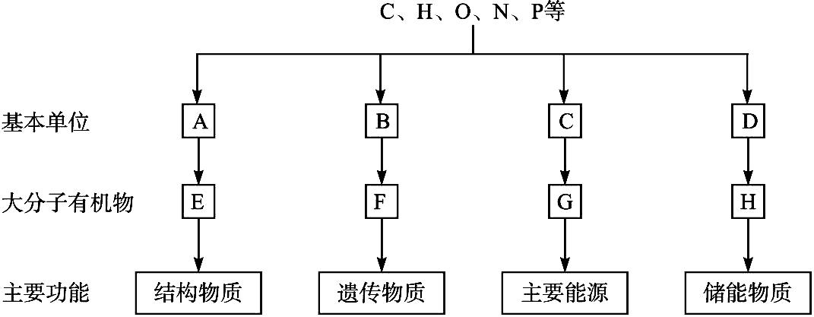
（1）图中E含有的元素有_________，A是__________，A形成E的方式为_________。
（2）图中的F主要为___________，这时B是________，B有________种。
（3）图中G在植物体内主要是____________，在动物体内主要是_________________。
（4）图中H是______________________ 。
（5）仅由E、F两种物质构成的生物是______________________。
（6）E在细胞内的合成受F、G、H中的______________________控制。
（7）由C构成的植物细胞内的结构物质是______________________。
29．（14分）(原创题)下图为典型的细胞核及其周围部分结构示意图。请据图回答：
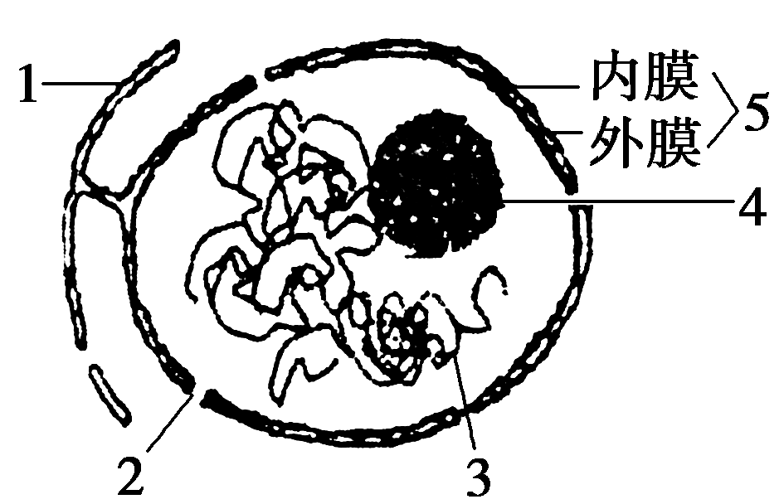
(1)只有在________细胞中，使用________显微镜才可以看到此图所表示的结构。(2)结构4是________。(3)[3]________的主要成分是蛋白质和________。蛋白质类物质通过[ ] ______进入细胞核。
(4)图中可见[1]________和[5]_ _______的连通，使细胞质和核内物质的联系更为紧密。
(5)人们已经通过化学实验证明了细胞膜中含有磷脂分子。现在请你设计一个实验验证细胞核核膜中含有蛋白质成分。
①实验课题：__________________________________________________________。
②实验目的：利用化学试剂检测细胞核核膜中的蛋白质成分。
③实验原理：_____________________________________________________。
④实验材料：细胞核核膜样液、蒸馏水、洁净试管、滴管、双缩脲试剂等。
⑤实验步骤：
第一步：取洁净的试管2支，编号为甲、乙；
第二步：向甲试管中滴加2 mL的细胞核核膜样液，_________________________________
第三步：__________________________________________________________________。
⑥实验现象：______________________________________________________________。
⑦实验结论：______________________________________________________________。

